Düsseldorf/Muldestausee, 14.06.2018
Postcode-Gewinnerin auf Spritztour in Muldestausee

Große Freude am letzten Maisamstag: Das Team der Deutschen Postcode Lotterie zaubert ein strahlendes Lächeln in das Gesicht einer Gewinnerin aus Sachsen-Anhalt. Ihr Postcode 06774 JD beschert Anja den vierten Mai-Straßenpreis in Höhe von 10.000 Euro und obendrauf noch einen 1er BMW, mit dem es erstmal auf Testfahrt ging.
Im Ortsteil Plodda von Muldestausee überbrachte Straßenpreis-Moderator Giuliano Lenz Ende Mai gleich zwei gute Nachrichten für Teilnehmerin Anja*. Nicht nur hatte die 30-Jährige 10.000 Euro gewonnen, sondern mit dem vierten Straßenpreis auch noch den Zusatzgewinn abgeräumt, einen brandneuen 1er BMW. Bei der Scheckübergabe hieß es daher: Erst Sprachlosigkeit, dann Freudensprünge in Sachsen-Anhalt. Die Büroangestellte konnte ihre Begeisterung kaum in Worte fassen. Dafür umarmte sie Postcode-Moderator Giuliano Lenz und ihren Vater Bodo* umso fester.
Vater und Tochter leben in einem Ort, der einen besonderen Weltrekord hält: Die Ploddaer Schalmeienkapelle schaffte im Jahr 2012 ins Guinnessbuch der Rekorde als 812 Musiker aus insgesamt 39 Schalmeienkapellen, drei Spielmannszüge und ein Blasorchester die Ortschaft Muldestausee berühmt machten.
Ein BMW zur richtigen Zeit
„Das ist eine richtige Überraschung“, brachte Anja heraus, ihre ganz große Dankbarkeit teilte sie allerdings in anderer Form mit dem Postcode-Lotterie-Team: mit einer ganzen Tafel voll selbstgebackenem Kuchen und Keksen. Vater Bodo war sichtlich stolz auf seine Tochter, die mit der Teilnahme an der Postcode Lotterie ihren Wunsch nach sozialem Engagement verwirklicht. Das Vergnügen wird aber auch nicht zu kurz kommen, die 30-Jährige freut sich auf Fahrspaß und Festivals.
30 Prozent für gemeinnützige Projekte
Doch nicht nur Anja darf sich freuen, sie hat zusammen mit allen anderen Teilnehmern auch dabei geholfen, gemeinnützige Projekte in ihrer Nähe zu fördern. In Sachsen-Anhalt ist das beispielsweise ein Projekt der Wald 1.1 gGmbH, zu dem die Plattform iplantatree.org gehört. Beim Projekt Wallendorf III bepflanzt die Organisation nun schon den dritten Teil einer ehemaligen Hausmüll-Deponie am Rande des Ortes Wallendorf mit gespendeten Bäumen und stellt mit der Förderung der Postcode Lotterie sicher, dass die Pflanzen in den nächsten fünf Jahren laufend gepflegt werden können. Diese Kulturpflege ist für die Setzlinge dringend nötig: „Bäume haben immense ökologische Auswirkungen auf Mensch und Natur. Sie sind für uns alle überlebenswichtig“, bringt Micha Bahr, Geschäftsführer von iplantatree.org, das Wichtigste auf den Punkt.

* Der Deutschen Postcode Lotterie ist der Umgang mit personenbezogenen Daten wichtig. Wir achten die Persönlichkeitsrechte unserer Gewinner und veröffentlichen Namen, persönliche Informationen sowie Bilder nur nach vorheriger Einwilligung.
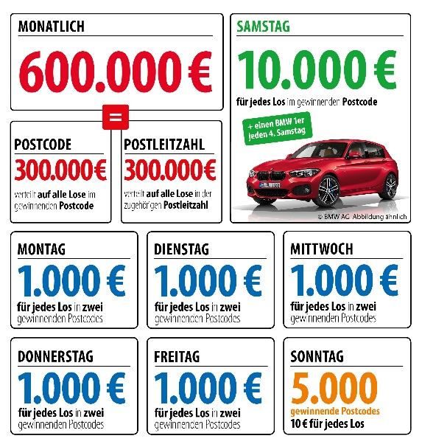
Über die Deutsche Postcode Lotterie
Die Deutsche Postcode Lotterie ging im Oktober 2016 an den Start. Beim Monatsgewinn werden ab dem 1. Juli 300.000 Euro unter allen Gewinnlosen mit dem gezogenen Postcode und weitere 300.000 Euro unter allen übrigen Gewinnlosen der zugehörigen Postleitzahl aufgeteilt. Außerdem reichen die täglichen Geldgewinne von 10 Euro, die, auch ab dem 1. Juli, sonntags für jedes Los in 5.000 gezogenen Postcodes ausgezahlt werden, über 1.000 Euro, die von Montag bis Freitag für jedes Los in einem gezogenen Postcode winken, bis hin zum Straßenpreis von 10.000 Euro, der samstags für jedes Los in einem gezogenen Postcode garantiert ist. Unter den Gewinnern des vierten Straßenpreises wird zusätzlich zum Geldpreis ein Neuwagen verlost.

Die Projekte: Gewinnen und zugleich in der Nähe helfen
30 Prozent des Losbeitrags fließen in soziale Projekte in der direkten Nähe der Teilnehmer. Ein Beirat unter Vorsitz von Prof. Dr. Rita Süssmuth entscheidet über die Auswahl der Projekte aus den Bereichen sozialer Zusammenhalt, Chancengleichheit und Natur- und Umweltschutz. Weitere Informationen unter www.postcode-lotterie.de/projekte.
Die Ziehung: Persönliche Gewinnbenachrichtigung
Die monatliche Ziehung besteht aus fünf Einzelziehungen. An diesen Ziehungen nehmen sämtliche gültigen Lose teil. Die Gewinner werden per Anruf, Brief oder E-Mail informiert. Die Teilnahme ist ab 18 Jahren möglich. Die nächste Ziehung ist am 5. Juli.

Pressekontakt:
Sabine Haeßler
Presse und Kommunikation, Deutsche Postcode Lotterie
Martin-Luther-Platz 28
40212 Düsseldorf
Telefon: +49 211 94 28 38-39
Mobil: +49 173 259 61 77
Emai: Sabine.Haessler@postcode-lotterie.de

